|  |  |
| --- | --- |
| **Young food education**  *Healthy eating, happy living.* | Cnav - Comenius  Prin acest proiect dorim să evidenţiem importanţa unui regim de viaţă sănătos ţinând cont de modul în care media influenţează gândirea şi creşte conştientizarea privind acest subiect.  Andrei Barbu şi Anamaria Nistorescu  Colegiul Naţional “Aurel Vlaicu” Orăştie |

Despre proiect

Obiectivul general al acestui proiect de parteneriat multilateral este de a direcţiona îndeplinirea iniţiativelor eficiente şi utile şi a strategiilor operaţionale pentru îmbunătăţirea condiţiilor de viaţa ale studenţiilor în şcoli.

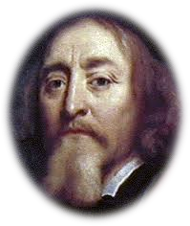Dieta conştientă şi activitatea fizică regulată sunt esenţiale pentru menţinerea sănătăţii. În zilele noastre, europenii consumă prea multe calorii şi ard prea puţin, astfel adolescenţii suferă din ce în ce mai mult de excesul de greutate şi obezitate. Mulţi factori de risc cauzatori ai morţii premature, cum ar fi tensiune arterială, colesterolul şi diabetul, depind de modul în care vom mânca, vom bea şi vom face mişcare. Din acest motiv, alimentaţia şi activitatea fizică sunt priorităţi-cheie ale politicii de sănătate a Uniunii Europene.

Excesele de nutrienţi pot fi considerate ca obiceiuri alimentare dobândite în mediul de viaţă, care nu sunt adecvate pentru o alimentaţie sănătoasă.

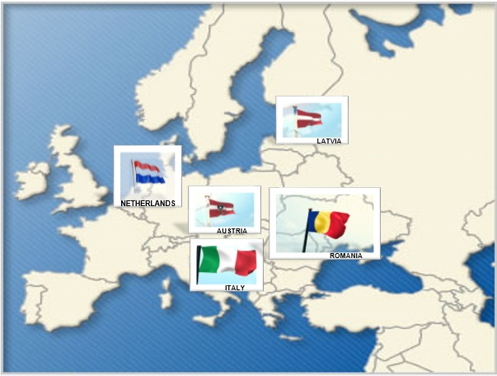De-a lungul ultimilor patruzeci de ani, cantitatea fructelor şi legumelor de pe mesele europenilor este în scădere. În multe ţări aportul lor mediu individual este semnificativ mai mic decât cel minim recomandat (400 gr./ zi). În general, dieta europenilor este destul de săracă în fibre, din cauza consumului de cereale, în plus, o masă prea bogată în grăsimi şi zaharuri, dar săracă în fibre nu este, în general, destul de hrănitoare, în ciuda aportului caloric ridicat.

**Școli participante**

Austria

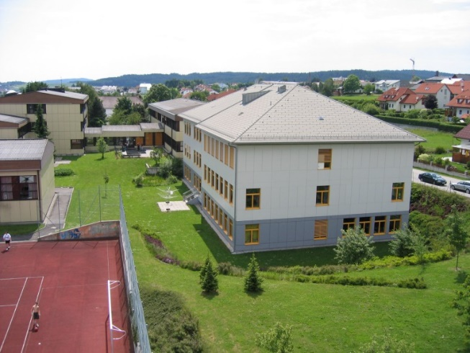HÖNERE LEHRANSTALTEN FÜR TOURISMUS este una dintre școlile cele mai importante de turism din Austria, cu o lungă tradiție în schimburi și programe internaționale. Comunitatea noastră cuprinde aproximativ 700 de elevi și studenți cu vârste cuprinse între 14 și 50 de ani. Școala funcționează cu 3 programe diferite pentru a satisface nevoile elevilor, precum și industria. În calitate de partener în cadrul proiectului, înțelegem rolul nostru de factor contributiv la obiectivul comun, și anume de a dezvolta module de predare pentru o alimentație sănătoasă. Datorită faptului că vom coopera îndeaproape cu industria alimentară, suntem, de asemenea, în poziția de a implementa cele mai bune exemple din viața reală în cursurile noastre.

Italia

Școala ISTITUTO D´ISTRUZIONE SUPERIORE ¨AXEL MUNTHE¨ este un liceu public și are aproximativ 300 de elevi cu vârste cuprinse între 14 și 19 de ani. Institutul oferă trei cursuri de studiu de câte cinci ani fiecare: un curs de comerț (Istituto Commerciale), un curs de gestionare de hotel (Istituto Alberghiero), un liceu cu program normal(Liceo Classico). Această şcoală este situată în regiunea Campania, care este regiunea cu cea mai mare prevalență a excesului de greutate și a obezității la copiii de vârstă școlară din Italia. Aceste date se referă în cea mai mare parte la copiii de sex masculin. În plus, cu referire la practicarea de activitate fizică, oamenii tineri din această zonă sunt ușor sub media națională. Referindu-se la comportamente riscante, cum ar fi fumatul și consumul de alcool rezultatele indică o prevalență mult mai mică decât media națională pentru fumat și respectiv unul ușor mai mare pentru consumul de alcool. În cadrul acestui proiect școala noastră va acționa ca un referent coordonator.

Letonia

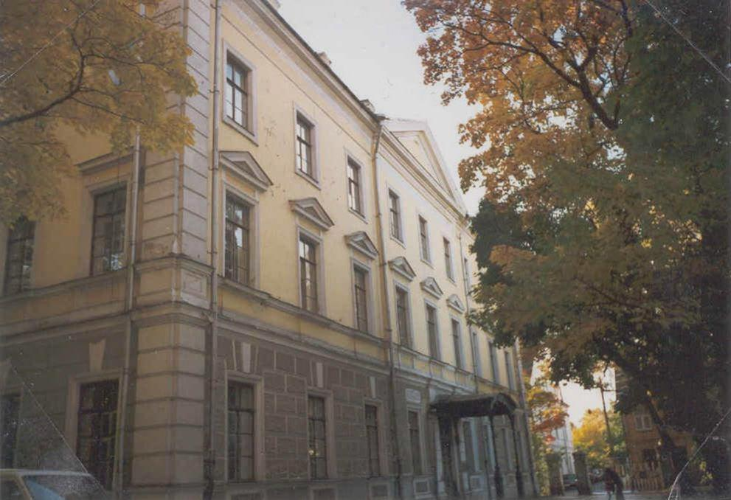Școala KULDÏGAS TEHNOLOĞIJU UN TÜRISMA PROFESIONALA VIDUSSKOLA este bine cunoscută în partea de vest a Letoniei. Are aproximativ 600 de cursanți (cu vârste cuprinse între 15 și 25 de ani), 23 de grupuri (aproximativ 18-30 de cursanți din fiecare grup) și 50 de profesori ai școlii. Elevii cu studii elementare complete pot dobândi curriculum în patru ani - mecanic auto, constructor mobilier tâmplărie, coordonator turism Commerce sau de catering și servicii de restaurant. Elevii surdo-muți, cu studii elementare complete pot dobândi diplomă de dulgher. Din 1996 școala a fost implicată în mai multe proiecte europene în programe diferite: Leonardo da Vinci, Socrates, Lingua, Arion, Grundtvig, ERAF, FSE, Phare, Tineri pentru Europa. Școala are parteneriate cu școli și companii din Germania, Suedia, Italia, Polonia, Estonia, Lituania, Rusia, Slovacia, Austria, Bulgaria.

Olanda

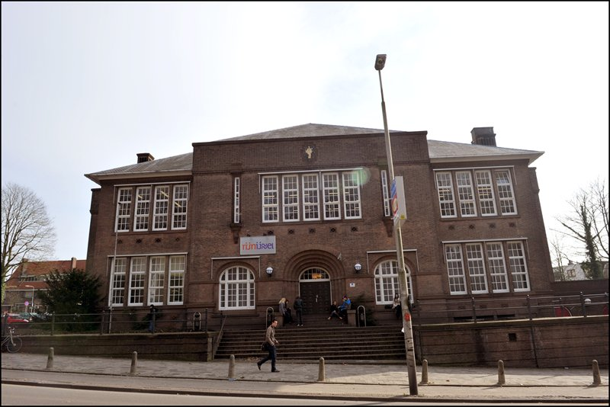RIJN IJSSEL VAKSCHOOL WAGENINGEN este un centru dinamic pentru Educație și Formare Profesională (EFP) în Arnhem, în partea de est a Olandei. Colegiul nostru își propune să fie bine informat cu privire la inovațiile din domeniile profesionale în care lucrăm și se adresează organizațiilor regionale și companiilor pentru a coopera. Împreună cu aceste părți interesate noi avem ca scop îmbunătățirea calității formării profesionale pentru studenții noștri. În total, 13.000 de elevi urmează o formare profesională și sunt 1100 de cadre didactice implicate. Cu toate acestea, departamentul de programare, de formare pentru domeniul hotelier și catering, Vakschool Wageningen, afirmă că programele lor de Hospitality Food, sunt internațional orientate, care implică faptul că cel puțin 45% din acești studenți merg în străinătate pentru studiu. În cadrul acestei ambiții, Vakschool Wageningen are ca obiectiv învățarea metodelor inovatoare de organizare a uceniciei în străinătate și extinderii rețelei lor de școli de înaltă calitate, în scopul de a stabili schimburi reciproce.

România

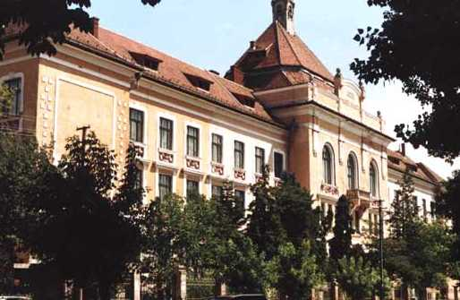Colegiul Național “Aurel Vlaicu” a fost fondat în 1919 și a fost numit după inginerul Aurel Vlaicu, un pioner al aviației române. Școala noastră este cea mai mare din zona Orăștiei. Școala noastră are aproximativ 700 de elevi cu vârste între 11 și 19 ani și un grup de 40 de profesori. Școala noastră oferă următoarele specializări: Matematică și informatică (intensiv Engleză) funcționează cu curriculum de 4 ani. Științele naturii (intensiv Engleză) funcționează cu un curriculum de 4 ani. Filologia funcționează cu un curriculum de 4 ani. Științele sociale funcționează cu un curriculum de 4 ani. Toți elevii noștri studiază limba engleză, mulți dintre ei vorbesc fluent engleză, iar alții vorbesc fluent italiană. Doi dintre profesorii noștri vorbesc italiana și cinci engleza. Mulți dintre elevii noștri intenționează după absolvire să urmeze universitatea de medicină, ei sunt cei mai interesați de astfel de proiecte. Suntem conștienți de faptul că mâncarea și obiceiurile alimentare sănătoase sunt importante pentru bunăstarea elevilor noștri. Am fost implicați într-o serie de activități extrașcolare locale și naționale pentru o viață mai sănătoasă.

# Micul Hollywood

### *Elevii realizează un film despre efectele abuzului de alcool.*

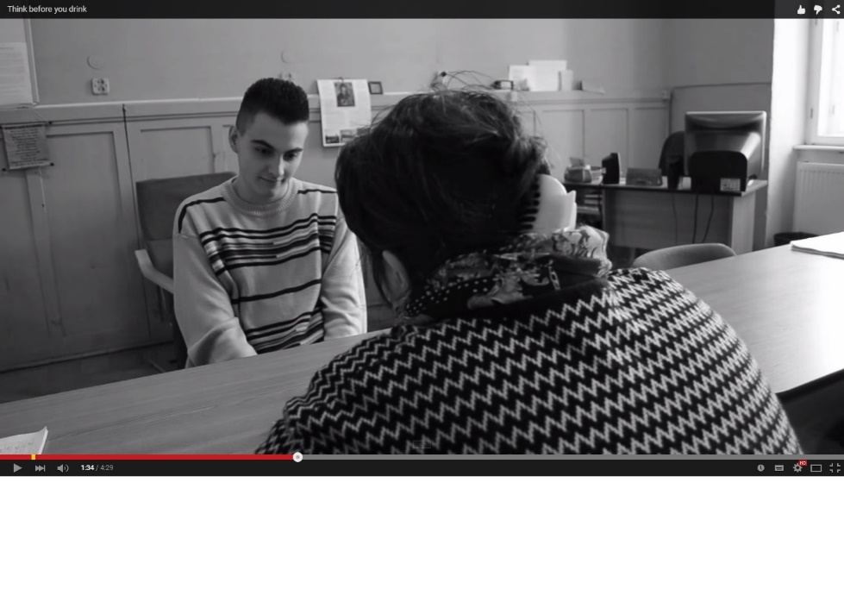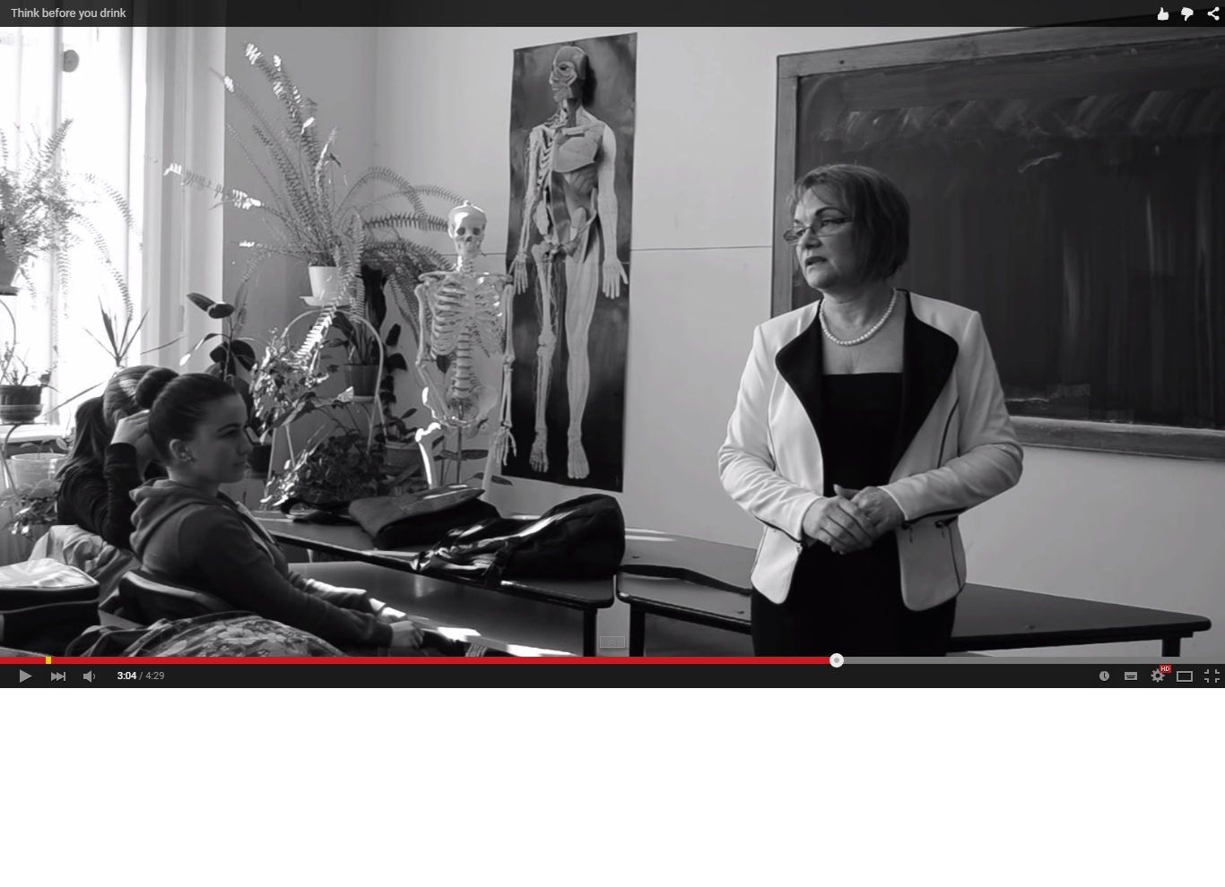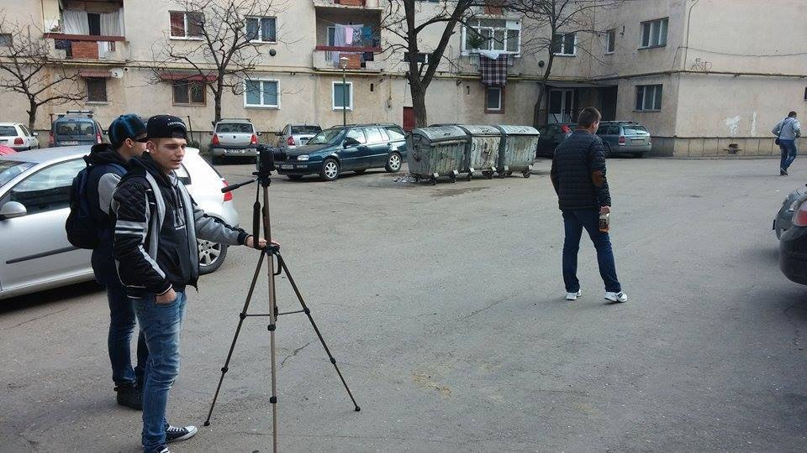Alcoolismul are extrem de multe efecte atat asupra persoanei în cauză cât și asupra celor din jur, și vorbim de efecte ce țin de sfera psihologică dar și de efectele fizice. Cauza celor mai multe accidente, inclusiv cele de mașini, este abuzul de alcool. Un alt efect neplăcut al alcoolului este violența și agresivitatea. Elevii Colegiului Național "Aurel Vlaicu" au realizat un film despre efectele abuzului de alcool, trimițând și un mesaj sugestiv. Alcoolul este unul dintre drogurile care în timp dă dependenţă. Este o substanţă care, consumată în cantităţi mari, este foarte dăunător organismului căruia îi poate cauza multe efecte negative precum: hepatita, cancerul, ciroza, atacul de cord, gastrita. Persoanele care consumă alcool în cantităţi foarte mari sunt predispuşi la depresie şi paranoia, pentru ca alcoolul încetineşte funcţionarea celulelor şi totodata a organelor şi poate provoca de asemenea şi coma.

Am realizat acest film deoarece încurajăm evitarea consumului de alcool şi totodata susţinem alimentaţia sănătoasă şi un program de sport urmat cu regularitate.

|  |  |
| --- | --- |
|  |  |
|  | C:\Users\Anamaria\Desktop\COMENIUS\site\img\zi2.jpgC:\Users\Anamaria\Desktop\COMENIUS\site\img\fi2.jpgÎn cadrul proiectului Comenius, elevii Colegiului National "Aurel Vlaicu" Orăștie au avut inițiativa de a realiza un scurt metraj pe tema proiectului. În lume există peste un miliard de persoane adulte supraponderale, obezitatea progresând și în rândul copiilor: în lume există 22 de milioane de copii obezi cu vârsta sub cinci ani. Obezitatea infantilă tinde să ia proporții alarmante în Uniunea Europeana, unde 14 milioane de copii sunt supraponderali și numărul acestora crește anual cu 400.000. "Am ales să facem un film despre comportamentul alimentar deoarece observăm în jurul nostru tot mai mulți prieteni care încep să sufere de obezitate. Mi se pare o chestie foarte propice ca lumea să știe riscurile și consecințele acestei boli pentru a lua măsuri spre binele lor. Totul a debutat după ce un amic de-al nostru a început să aibă probleme grave de sănătate din cauza obezitatii. Atunci ne-am zis că trebuie să luăm măsuri și să oferim tinerilor, deoarece ei sunt viitorul, o alternativă pentru a renunța la un stil de viată nesănătos. Pentru mai multe detalii vă recomandăm să urmariti filmul." Jina Mihai-Radu, Cocoș Daniel.     |  |  | | --- | --- | |  |  | |

# Menținerea sănătații

### *Studiul etichetelor produselor de consum.*

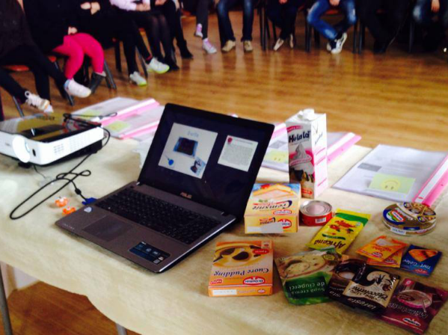Având în vedere faptul că majoritatea oamenilor aruncă produsele în coșul de la magazin fară să se informeze, dorim să punem puțin accent și pe studierea etichetelor, pentru că ne oferă date importante despre acel produs.

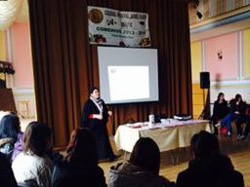Elevii studiază diferite etichete de produse și câte E-uri conține fiecare. O listă cu E-uri acceptate și de asemenea periculoase este prezentată. Se primesc mape de lucru și se analizează snacksuri, dulcuri, băuturi, gumă de mestecat, etc. Concluzia: este important să se citească etichetele. O alimentaţie echilibrată reprezintă un factor esenţial în menţinerea unei stări de sănătate optime. Astfel, cu toții trebuie să avem un mic plan al consumului de alimente.

Sub egida proiectului Comenius, în perioada 17-21.11.2014, numită “Săptămâna globală a nutriției”, în colegiul nostru a avut loc activitatea “Hrana echilibrată - Sănătatea Pământului”.

S-a desfășurat o prezentare și o dezbatere, coordonată de dr. Birău Cecilia, de la Direcția publică de sănătate din Deva. A fost prezentat un film despre poluarea Pământului și s-a desfășurat un dialog despre dietă și hrană sănătoasă.

|  |  |  |
| --- | --- | --- |
|  |  |  |

### C:\Users\Anamaria\Desktop\COMENIUS\site\img\studiu2.jpgComunicarea și discuțiile libere au un rol foarte important în dezvoltarea elevilor noștri. Așadar, am ținut să avem parte de o dezbatere în care am discutat despre alimentația sănătoasă. Discuția a fost foarte interesantă, elevii și-au exprimat punctul de vedere, unii admițând faptul că urmează un stil de viață sănătos, ceea ce ne-a făcut să avem speranțe în ceea ce privește alimentația celorlalți elevi ai liceului.

Dorința noastră este ca după această discuție liberă, participanții noștri să promoveze stilul de viață sănătos și colegilor.

**Mâncăruri sănătoase**

### *Gustă și compară!*

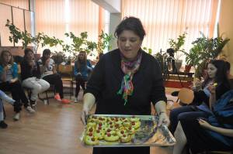Mesajul cu care ne-am prezentat de fiecare dată la întâlnirea cu partenerii de proiect a fost acela că elevii noștri sunt foarte receptivi la informațiile din domeniul alimentației sănătoase.

Mulți dintre aceștia cunosc, la nivel teoretic, regulile alimentației sănătoase, dar știm cu toții că doar cunoștințele nu sunt suficiente pentru a schimba comportamentul.

|  |  |
| --- | --- |
| C:\Users\Anamaria\Desktop\COMENIUS\site\img\g2.jpg | C:\Users\Anamaria\Desktop\COMENIUS\site\img\g3.jpg |

### *lă românească.*

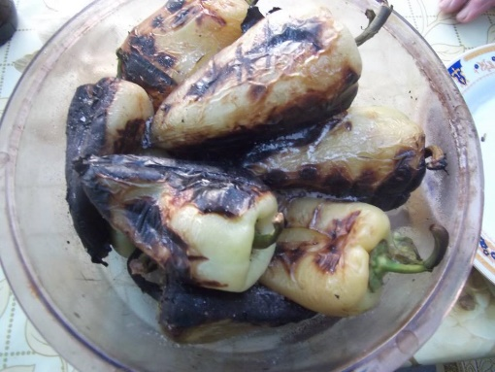

Mâncare sănătoasă preparată acasă, de către profesorii Colegiului Național "Aurel Vlaicu", care și-au arătat iscusința.

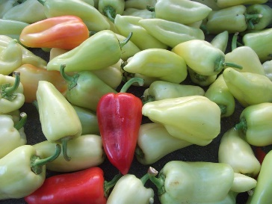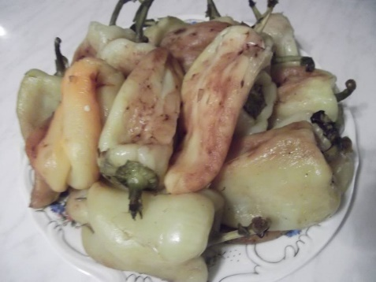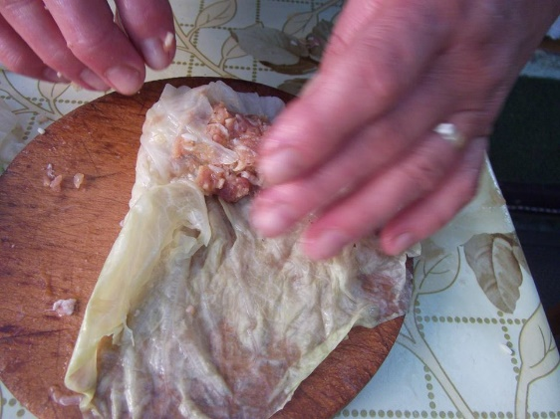"Adevărata provocare cu care ne-am confruntat a fost să ridicăm nivelul conştientizării în domeniul nutriției sănătoase."

|  |  |  |
| --- | --- | --- |
|  |  |  |

### În cadrul proiectului Comenius - Young Food Education, de Ziua Mondială a Alimentației, “World Food Day”`, lauda semințelor pentru promisiunea de sănătate și viața de calitate pe care o închid în ele.

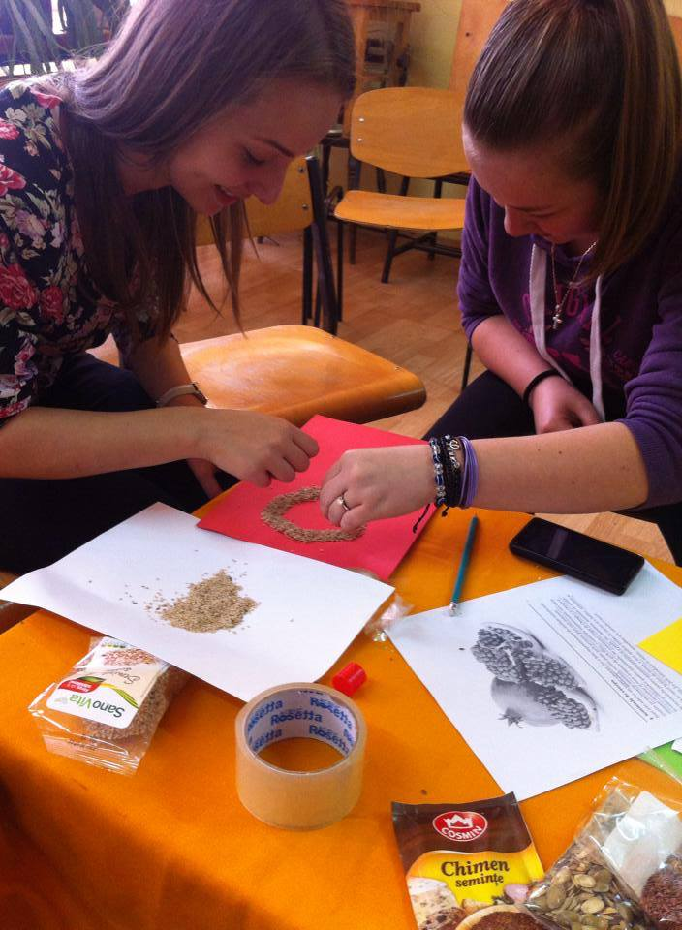

|  |  |
| --- | --- |
|  | C:\Users\Anamaria\Desktop\COMENIUS\site\img\sv1.jpg |

### *,,Atelier de lucru."*

Elevii implicaţi în programul Comenius au pregătit o salată din fructele colectate de ei pe care au donat-o copiilor de la Centrul Sfânta Elisabeta. Am adus bucurie în rândul semenilor noștri mai mici.

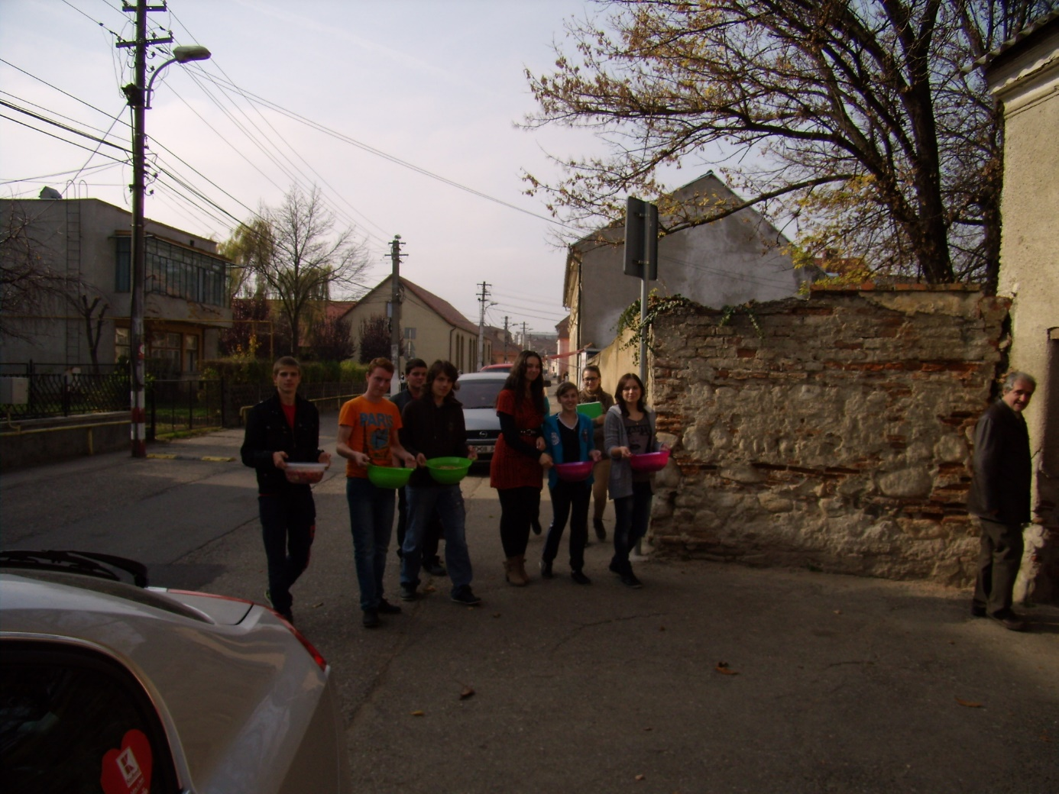

|  |
| --- |
|  |

**Calculator greutate ideală**

## IMC (indice de masă corporală)

Indicele de masă corporală este o metodă fiabilă de estimare a grăsimii corporale atât pentru bărbați cât și pentru femei, cu vârste între 18 și 65 ani, dar nu este potrivită pentru copii, femei insărcinate, persoane cu masa musculară mare (sportivi) și vârstnici.

## Interpretare IMC:

* 18.5 sau mai putin  - Subponderal
* între 18.50 și 24.99 - Normal
* între 25.00 și 29.99 - Supraponderal
* între 30.00 și 34.99 - Obezitate (clasa I)
* între 35.00 și 39.99 - Obezitate (clasa II)
* 40.00 sau mai mult - Obezitate morbidă

## Greutate

Greutatea ideală reprezintă greutatea considerată normală în functie de diverse criterii. Există mai multe formule de calcul pentru greutatea ideală.

## Calorii

## Calorii - consum actual

Acest număr reprezintă caloriile pe care le consumați în prezent **pentru a vă mentine la greutatea actuală.**

## Calorii - consum recomandat

Acest număr reprezintă caloriile pe care **ar trebui să le consumați** pentru a ajunge și menține la greutatea ideală.